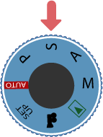Le mode priorité vitesse (S ou Tv pour les Canon) vous permet de déterminer la vitesse pendant que l’appareil choisit automatiquement l’ouverture la plus adaptée pour obtenir la meilleure exposition possible.
Ce mode va donc vous permettre d’obtenir l’effet que vous souhaitez sur un sujet en action (sport, animaux, enfants…). En effet, vous allez pouvoir geler l’action avec une vitesse rapide (1/500 sec par exemple) ou bien donner une sensation de vitesse (effet de filé) avec une vitesse lente (1 sec par exemple). Bien sur la profondeur de champ est plus ou moins importante selon la vitesse. Si votre vitesse est élevée, la profondeur de champ sera réduite et inversement.
Notez également que ce mode n’est pas recommandé pour les photographies nocturnes. En effet le mode priorité Vitesse permet de capturer des images qui ont une exposition équivalente à celle que voit l’œil humain, il vous sera donc impossible de vous servir de la vitesse (et donc d’une longue exposition) pour obtenir des images plus lumineuses… Vous serez, dans ce cas, obligé de passer en mode manuel.
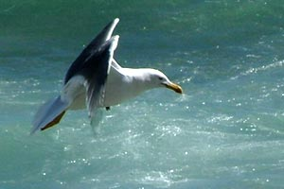
Avec le mode programme (P) l’appareil choisit lui-même les réglages les plus adaptés mais vous laisse tout de même la possibilité de faire quelques modifications.

Source : http://www.absolut-photo.com/cours/mode-priorite/mode-vitesse.php

